谈心谈话（我的谈话记录）
研究生信息管理系统：https://yjsy.zju.edu.cn
路径：导师应用=》教职工=》思政=》谈心谈话（我的谈话记录）

新增谈话对象
第一步点击新增谈话对象按钮，进入谈话对象新增弹窗
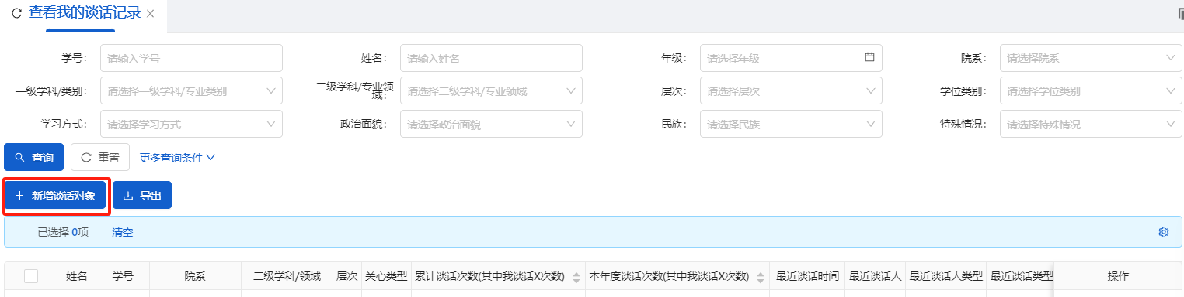
第二步先选择谈话学生（学生下拉值为工作网格中与当前用户有关系的学生数据）
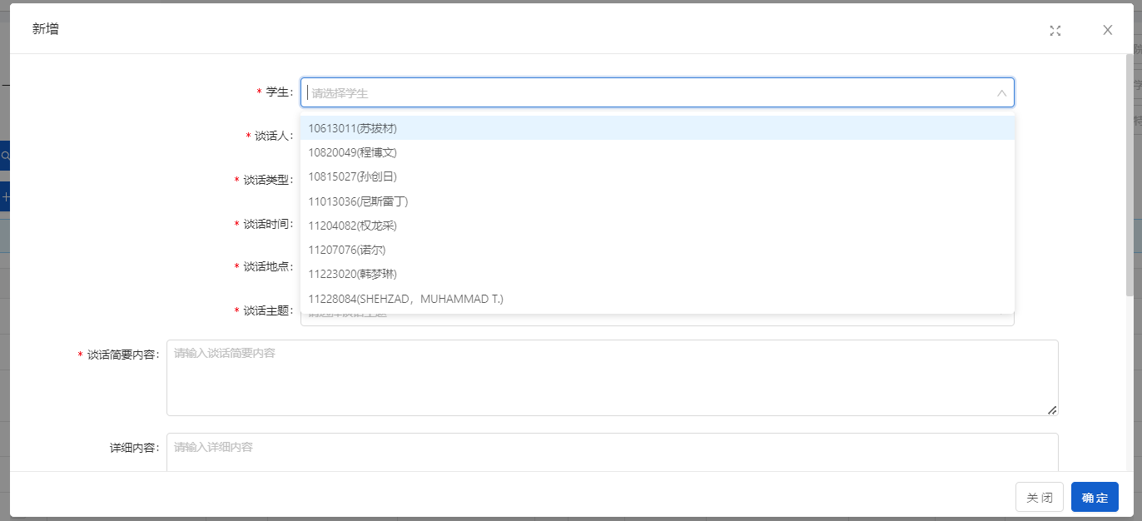
第三步选择谈话人，其中谈话人展示根据学生在工作网格中对应关联的用户
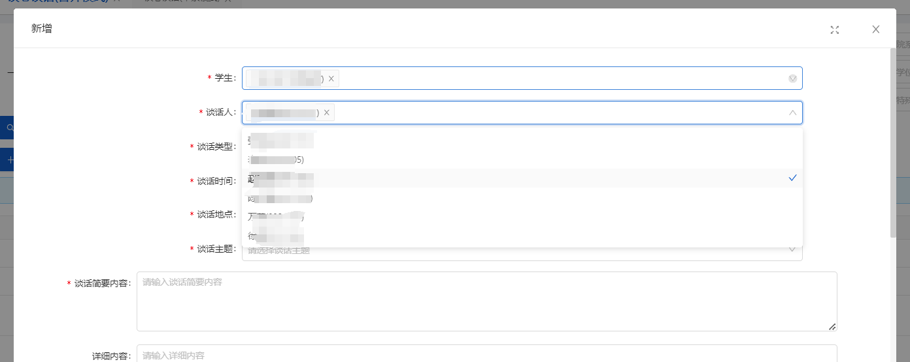
第四步输入相应谈话类型，谈话时间，地点，主题，内容后，选择提醒谁看，点击确定按钮（提醒谁看会默认读取所选学生工作网格关系中的老师，可进行修改，下拉值中会展示拥有学院管理员（思政）角色的用户以及学生工作网格关系中的老师，可进行添加）

